Отчет

о проведении встречи в ГБОУ «ООШ №1 с.п.Кантышево им.Осмиева Х.С.»

Терроризм и экстремизм **-** Одним из ключевых это исключительно большая опасность, способная расшатать любое, даже самое стабильное и благополучное общество.

Одним из ключевых направлений борьбы с террористическими и экстремистскими проявлениями в общественной среде выступает их профилактика. Особенно важно проведение такой профилактической работы в среде молодежи, так как именно указанная среда в силу целого ряда различных факторов является одной из наиболее уязвимых в плане подверженности негативному влиянию разнообразных антисоциальных и криминальных групп. Социальная и материальная незащищенность молодежи, психологическая незрелость, значительная зависимость от чужого мнения вот только некоторые из причин, позволяющих говорить о возможности легкого распространения радикальных идей среди молодежи. Безусловно, проводить профилактику терроризма и экстремизма среди молодежи намного выгоднее, чем ликвидировать последствия подобных явлений. В целях обеспечения безопасности, антитеррористической защите и противодействию экстремизму сегодня в ГБОУ «ООШ № 1 с.п.Кантышево им.Осмиева Х.С.» состоялась встреча с общественными деятелями: Даскиевым Мурадом, Богатыревым Батыром, Хадзиевым Исмаилом, Медовым Якубом, Боровым Османом. Помощником прокурора Назрановского района Богатыревым Ибрагимом Магомедовичем. Министром по внешним связям, национальной политике, печати и информации Республики Ингушетия Мизиевым Русланом Илезовичем, имамом мечети Арчаковым Джабраилом Курейшевичем и главой администрации Зурабовым Магомедом Исраиловичем а также с родителями учащихся. Гости мероприятия старались донести до учащихся, что такое терроризм, экстремизм, кибербезопасность, как правильно использовать интернет ресурсы, также об уголовной, административной, граджанско-правовой ответственности в установленном законодательством РФ, можно понести за осуществление экстремистской деятельности.

Далее Джабраил Курейшевич заметил, что для мусульманского народа во все времена свойственно особо почтительное отношение к образованию: «Знания, книга для мусульман – это культовое явление. Пророк учит: «Стремление к знаниям является обязанностью каждого мусульманина». В конце встречи  директор школы Зураб Хаджимурадович поблагодарил гостей и пригласил их к дальнейшему сотрудничеству и проведению подобных мероприятий.

Коллектив ГБОУ «ООШ№1 с.п.Кантышево им.Х.С.Осмиева» выражает огромную благодарность общественному деятелю Бекову Иссе Исаковичу за организацию данного мероприятия.

ГБОУ «ООШ№1 с.п.Кантышево им.Осмиева Х.С.». 08.09.2024г.



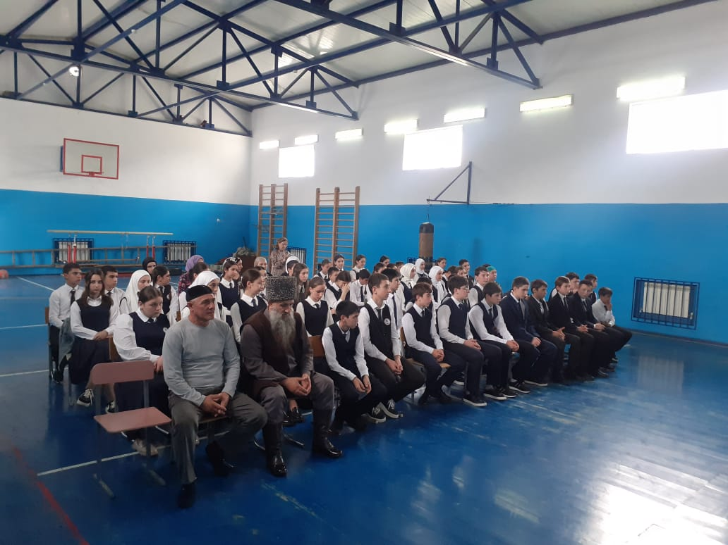

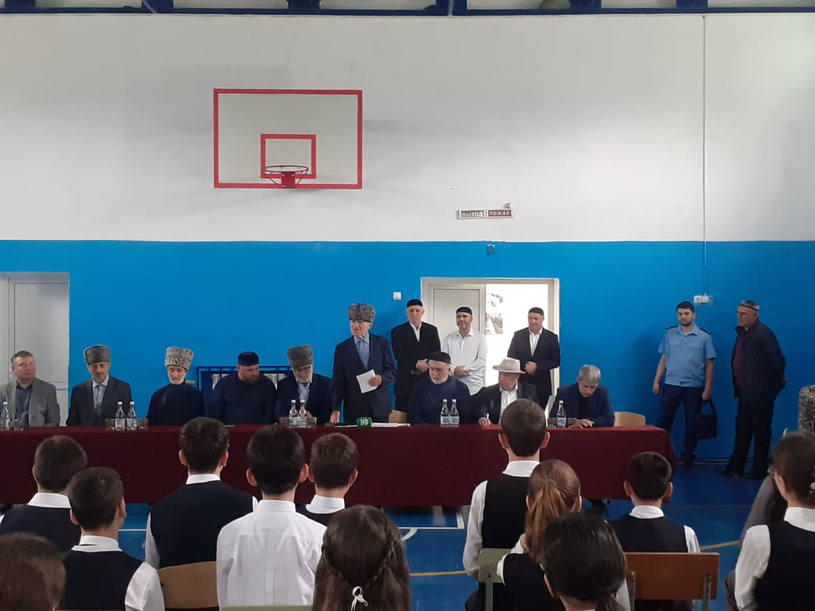

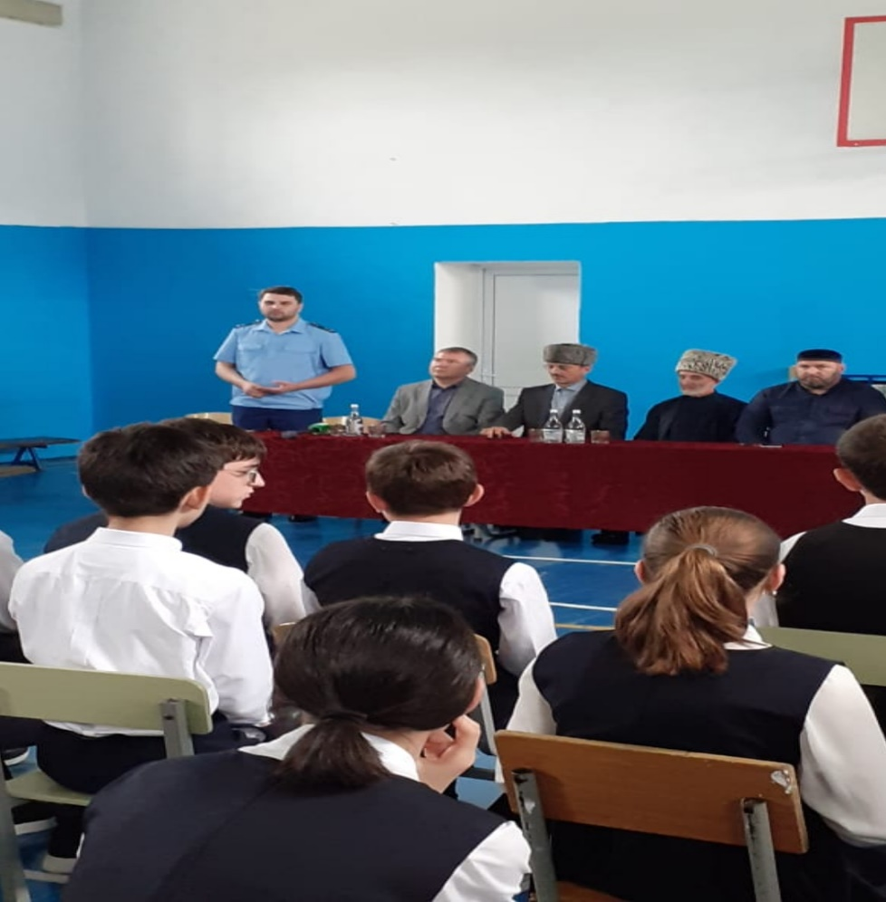

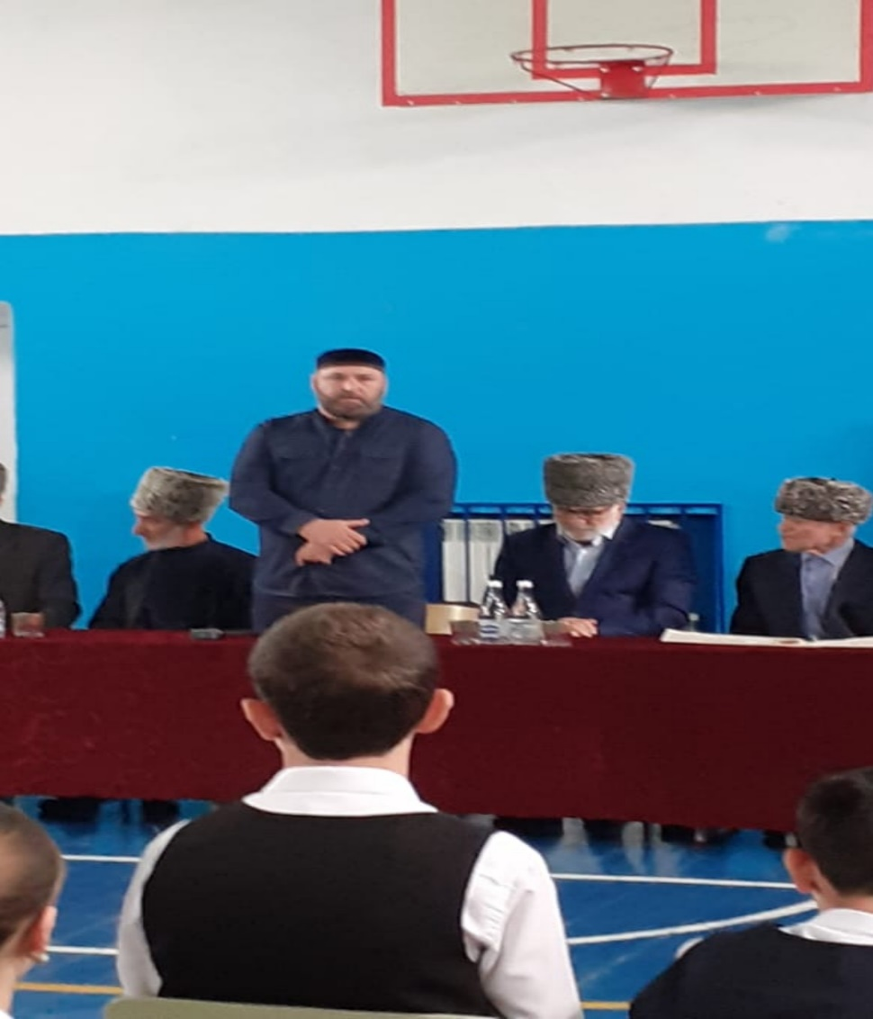

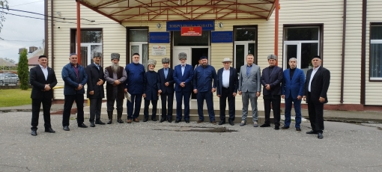

Педагог-организатор школы Кодзоева Х.М.